機具
附件三
_____________(單位/公司) 通行證申請單
車輛
年 月 日
車輛  名稱 |  | 牌照  號碼 | 行駛路線  或  用途說明 | 申請  證類 | 核發  證類 |  | 編號 | 備註
1
2
3
4
5
6
7
填表說明：
一、須附行車執照與保險證影本於同一A4紙張乙份。
二、本表雙線以下各欄免填。

申請單位印信：

主管簽章：
航務組核章：
切 結 書
附件一

本單位/公司所有作業於機場內之車輛（大、小貨車），均已配備閃光警示
燈、有效期限內滅火器、車身兩側漆上公司識別、輪擋、金門機場平面配置圖，並保證絕對遵守機場一切管理規定，如有發生違規及其他不法情事或意外事件等，概由本單位/公司負一切法律責任。

此致
金門航空站

單位/公司名稱:

車號：

負責人:

中華民國 年 月 日
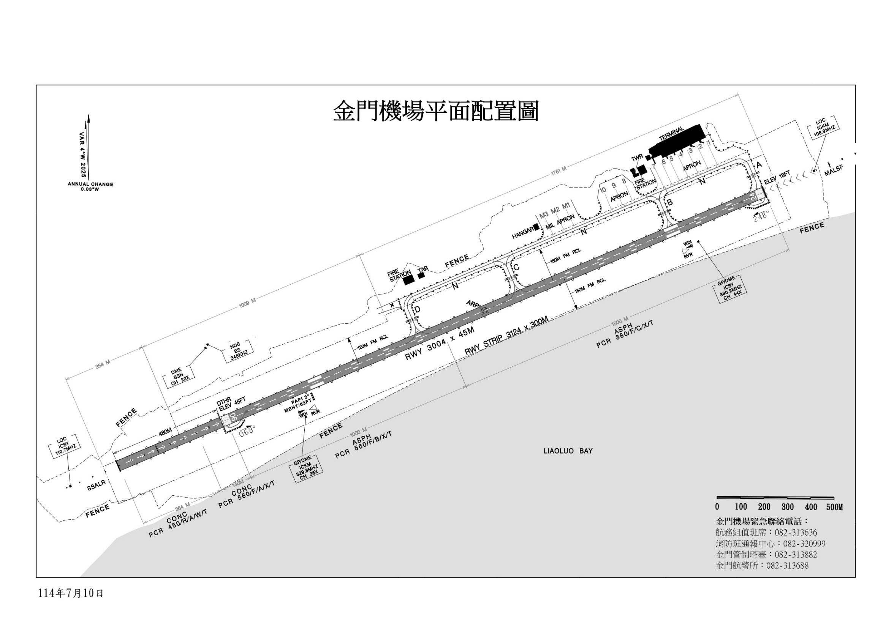
附圖1

